2024年度部门预算报告

西藏贡觉县雄松乡人民政府

2024 年4月 18日

目 录

第一部分 贡觉县雄松乡概况
一、主要职能
二、部门单位构成
第二部分 贡觉县雄松乡人民政府2024年度部门预算草案报表
- 收支总表
- 收入总表
三、支出总表
四、财政拨款总表
五、一般公共预算收支总表
六、一般公共预算支出表
七、一般公共预算基本支出表
八、一般公共预算“三公”经费支出表
九、项目绩效目标表
十、政府购买服务预算表
十一、政府采购预算表
十二、政府性基金收支总表
十三、政府性基金预算支出表
十四、政府性基金基本支出表
十五、政府性基金“三公”经费支出表
十六、项目支出表
第三部分 贡觉县雄松乡人民政府2024年度部门预算情况说明
第四部分 名词解释

第一部分

贡觉县雄松乡人民政府概况

一、主要职能
(一)党委
1.贯彻执行党的路线方针政策和上级党组织及本乡党员代表大会的决议，执行本级人民代表大会的决议和命令。
2.领导本乡的维护稳定工作。对社会稳定可能产生重大影响的问题进行调查研究，掌握情况，分析原因，提出对策。针对可能发生的群体性事件，组织制定和完善各类处置工作预案。
3.领导并组织、协调人大主席团和政府开展工作，发挥核心作用。讨论决定本乡经济建设和社会发展中的重大问题。领导人民团体工作和人民武装工作。
4.加强党的基层组织建设，负责干部队伍的教育、管理、监督工作，负责党员管理和发展工作。加强社会主义精神文明建设工作。
5.承办上级党委交办的其他事项。
(二)人大主席团
1.在本行政区域内，保证宪法、法律、行政法规和上级人民代表大会及其常委会决议的遵守和执行。
2.监督政府工作，听取和审查政府工作报告。根据国家规划，决定本行政区域内的国民经济和社会发展规划。审查和批准本行政区域内的财政预算和预算执行情况的报告。
3.负责本乡人大换届工作，人代会的组织和会务工作，政府人事任免的具体事项。
4.负责人大代表的选举、联络、视察和考察活动的有关工作。
5.负责法制研究和宣传工作，对有关法规审查提出修改意见。
6.负责办理人大代表和群众来信，来访工作，督促做好人大代表和群众提出的建议、批评和意见的办复工作。
7.承办乡党委和上级人大交办的其他事项。
(三)人民政府
在乡党委领导下,贯彻执行本级人民代表大会的决议和上级国家行政机关的决定和命令，发布决定和命令。执行本行政区域内的经济和社会发展规划、预算，管理本行政区域内经济、教育、科技、文化、卫生、体育、财政、民政、计生、司法行政、社会治安综合治理等工作。
1.认真贯彻党在农牧区的各项方针政策,落实支农惠农的各项政策措施。认真宣传执行国家的各项法律法规，加强农牧区法制宣传教育和法律服务，推进依法行政，依法治理，维护农牧民合法权益。
2.把经济工作的着力点放在营造良好的发展环境、扶持典型和示范引导上来，提高经济发展的质量和水平。
3.加强乡村规划建设管理，坚持依法管理本行政区域社会事务，加强土地管理、村民自治、社区建设等各项工作;协同有关部门搞好农牧区市场监管、维护市场秩序;搞好资源节约，保护和建设农牧区生态环境。建立重大疫情、灾情等公共突发事件预防和应急机制，提高应对公共危机能力。创新管理手段和方式，建立政府行政功能与社会自治功能互补、政府管理力量与社会调节力量互动的社会管理机制。
4.把管理和服务有机统一起来，将主要精力转移到为基层群众和市场主体提供更多更好的公共服务上来。推进农牧区公共事业发展，加强农牧区公益性基础设施建设和管理;健全农牧服务体系，为农牧民群众和市场提供政策、科技、信息服务;加快农牧区科技教育、公共卫生等各项事业发展;加强基层民主法制建设，提高农牧民的思想道德、科学文化和健康素质。
5.负责建立和完善社会养老保障体系，推进农牧区养老保险、新型合作医疗、医疗救助、社会救助等制度建设，做好五保供养和农牧区贫困人口救助工作;加强安全生产监管，推进平安建设，做好农牧区信访工作，加强各类矛盾纠纷调解，防范和妥善处理各类突发性、群体性事件，强化社会治安综合治理，维护社会治安秩序。
6.承办上级有关方面和乡党委交办的其他事项。

1机构情况。
雄松乡人民政府是一个独立核算的机构，纳入2022年部门决算汇编的独立核算单位共1个，比较上年无增减。
2.人员情况。
贡觉县雄松乡人民政府机关行政编制24名，其中事业编制11名，行政编制人员13名。
单位负责人：蔡海明，联系电话：18708081560 地址：西藏贡觉县雄松乡夏亚村所在地。

第二部分

贡觉县雄松乡2024年度部门预算
草案报表
（表格见附件）

第三部分
贡觉县雄松乡2024年度部门预算
情况说明

一、2024年度部门预算收支预算情况说明
根据贡觉县财政局《关于下达2024年部门预算经费指标的批复》（贡财预指〔2024〕1号）文件，2024年部门预算年度收入1206.58万元，其中一般公共预算拨款收入1206.58万元；部门预算年度支出1206.58万元。

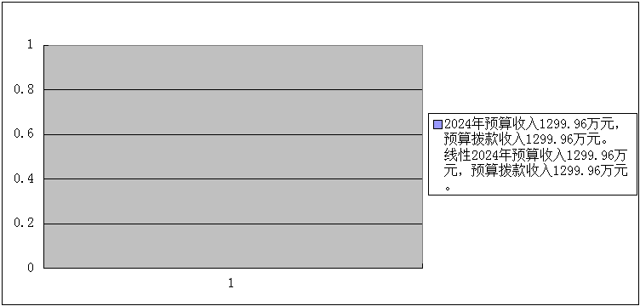

（一）2024年度部门预算收入预算情况
2024年部门预算年度收入1206.58万元，比上年增减568.7万元，增减-47.13%（2024年乡镇派出所及乡镇卫生院人员及相关经费转到公安局及人民医院）。其中：一般公共预算资金1206.58万元，占总收入的100%。
（二）2024年度部门预算支出预算情况
2024年部门预算年度收入1206.58万元，比上年增减242.1万元，增减68%。其中：基本支出1147.99万元，占总支出的66.27%，项目支出58.59万元，占总支出136.2%。
二、2024年度财政拨款收支预算情况说明
2024年度财政拨款收入1206.58万元；财政拨款支出1206.58万元。
（一）2024年度财政拨款收入情况
2024年部门预算年度收入1206.58万元，比上年增减568.7万元，增减-47.13%。其中：一般公共预算资金1206.58万元，占总收入的100%。
（二）2024年度财政拨款支出情况
2024年部门预算年度收入1206.58万元，比上年增减394.56万元，增减-24%。其中：其他人大事务支出5万元，其他群众团体事务支出1万元，其他组织事务支出0.36万元，文化旅游与体育传媒支出9万元，，机关事业单位基本养老保险缴费支出111.85万元，行政事业单位医疗63.92万元，城乡社区支出921.56，对村民委员和党支部支出10万元，住房公积金83.89万元
三、2024年度一般公共预算收支情况说明
2024年度一般公共预算收入1206.58万元；一般公共预算支出1775.28万元。
（一）2024年度一般公共预算收入情况
2024年部门预算年度收入1206.58万元，比上年增减568.7万元，增减-47.13%。
（二）2024年度一般公共预算支出情况
2024年部门预算年度收入1206.58万元，比上年增减394.56万元，增减-24%。其中：其他人大事务支出5万元，其他群众团体事务支出1万元，其他组织事务支出0.36万元，文化旅游与体育传媒支出9万元，，机关事业单位基本养老保险缴费支出111.85万元，行政事业单位医疗63.92万元，城乡社区支出921.56，对村民委员和党支部支出10万元，住房公积金83.89万元
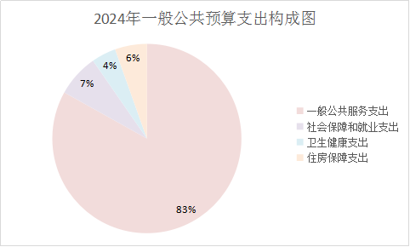

（三）2024年度一般公共预算基本支出情况
2024年度一般公共预算基本支出1206.58万元。
2024年度一般公共预算基本支出1147.99万元。其中：工资福利支出1059.07万元；；对个人和家庭的补助37.16万元，公用经费51.76万元。
- 工资福利支出中：基本工资128.09万元；津贴补贴574.48万元；奖金57.11万元；机关事业单位基本养老保险缴费111.85万元；职工基本医疗保险缴费53.83万元；公务员医疗补助缴费10.09万元；其他社会保障缴费3.78万元；住房公积金83.89万元；医疗费5.94万元；其他工资福利支出31.28万元。

2.商品和服务支出36.17万元其中：办公费3.88万元；手续费0.15万元；电费0.2万元；差旅费5.53万元；劳务费5万元；公务用车运行维护费17.5万元.其他商品服务支出3.91，工会经费14.33

- 对个人和家庭的补助37.16中：生活补助21.6万元；其他对个人和家庭的补助15.56万元。

四、其他支出（无）
五、2024年“三公”经费预算情况说明
项目 | 2022年预算数（万元） | 2024年预算数（万元） | 比上年增减额  （万元）
合计 | 17.5 | 17.5 | 0
3.公务用车经费
公务用车运行维护费 | 17.5 | 17.5 | 0
2024年“三公经费”财政预算拨款数17.5万元，公车运行维护费17.5万元，具体情况如下：
1.公务用车经费预算17.5万元，其中公务用车运行维护费17.5万元。
六、其他情况
（一）国有资产占用情况
截止2023年12月31日，贡觉县雄松乡国有资产总额1611.84万元，其中固定资产净值1115.23万元。
（三）机关运行经费安排情况
2024年预算机关运行经费36.17万元其中：办公费3.88万元；手续费0.15万元；电费0.2万元；差旅费5.53万元；劳务费5万元；公务用车运行维护费17.5万元 其他商品和服务支出3.91万元，在预算执行中将严格按照经费支出相关规定管理和使用资金，厉行节约，反对浪费，确保机关工作正常有序运行。
（四）政府债务情况（无）
（五）重点项目预算的绩效目标等预算绩效情况
贡觉县雄松乡2024年申报项目10项，纳入一般公共预算项目10项，共计58.59万元，占年度收入的3.11%。预算绩效事前评价优。

第四部分

名词解释

1.工资福利支出：反映单位开支的在职职工和编制外长期聘用人员的各类劳动报酬，以及为上述人员缴纳的各项社会保险费等。
2.商品和服务支出：反映单位购买商品和服务的支出，不包括用于购置固定资产、战略性和应急性物资储备等资本性支出。
3.对个人的家庭的补助：反映政府用于对个人和家庭的补助支出。

